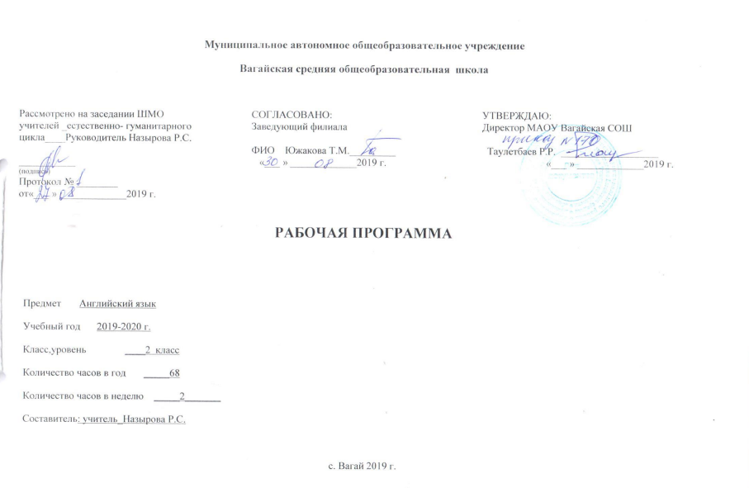

I. Планируемые результаты освоения учебного предмета (Английский язык)
Личностные, метапредметные и предметные результаты
В результате освоения основной образовательной программы начального общего образования учащиеся достигают личностные, метапредметные и предметные результаты.
Личностными результатами являются:
• общее представление о мире как многоязычном и поликультурном сообществе;
• осознание себя гражданином своей страны;
• осознание языка, в том числе иностранного, как основного средства общения между людьми;
• знакомство с миром зарубежных сверстников с использованием средств изучаемого иностранного языка (через детский фольклор, некоторые образцы детской художественной литературы, традиции).
Метапредметными результатами изучения английского языка в начальной школе являются:
• развитие умения взаимодействовать с окружающими при выполнении разных ролей в пределах речевых потребностей и возможностей младшего школьника;
• развитие коммуникативных способностей школьника, умения выбирать адекватные языковые и речевые средства для успешного решения элементарной коммуникативной задачи;
• расширение общего лингвистического кругозора младшего школьника;
• развитие познавательной, эмоциональной и волевой сфер младшего школьника;
• формирование мотивации к изучению иностранного языка;
• владение умением координированной работы с разными компонентами учебно-методического комплекта (учебником, аудиодиском и т. д.).
Предметными результатами изучения английского языка в начальной школе являются: овладение начальными представлениями о нормах английского языка (фонетических, лексических, грамматических); умение (в объёме содержания курса) находить и сравнивать такие языковые единицы, как звук, буква, слово.
А. В коммуникативной сфере, т. е. во владении английским языком как средством общения):
Речевая компетенция в следующих видах речевой деятельности
В говорении:
• вести элементарный этикетный диалог в ограниченном круге типичных ситуаций общения, диалог-расспрос (вопрос-ответ) и диалог-побуждение к действию;
• уметь на элементарном уровне рассказывать о себе/семье/друге, описывать предмет/картинку, кратко характеризовать персонаж.
В аудировании:
• понимать на слух речь учителя и одноклассников, основное содержание небольших доступных текстов в аудиозаписи, построенных на изученном языковом материале.
В чтении:
• читать вслух небольшие тексты, построенные на изученном языковом материале, соблюдая правила чтения и нужную интонацию;
• читать про себя тексты, включающие как изученный языковой материал, так и отдельные новые слова, и понимать их основное содержание, находить в тексте нужную информацию.
В письменной речи:
• владеть техникой письма;
• писать с опорой на образец поздравление с праздником и короткое личное письмо.
Языковая компетенция (владение языковыми средствами)
• адекватное произношение и различение на слух всех звуков английского языка, соблюдение правильного ударения в словах и фразах;
• соблюдение особенностей интонации основных типов предложений;
• применение основных правил чтения и орфографии, изученных в курсе начальной школы;
• распознавание и употребление в речи изученных в курсе начальной школы лексических единиц (слов, словосочетаний, оценочной лексики, речевых клише) и грамматических явлений;
• умение делать обобщения на основе структурно-функциональных схем простого предложения.
Социокультурная осведомлённость
• знание названий стран изучаемого языка, некоторых литературных персонажей известных детских произведений, сюжетов некоторых популярных сказок, написанных на английском языке, небольших произведений детского фольклора (стихов, песен); знание элементарных норм речевого и неречевого поведения, принятых в англоговорящих странах.
Б. В познавательной сфере:
• умение сравнивать языковые явления родного и английского языков на уровне отдельных звуков, букв, слов, словосочетаний, простых предложений;
• умение опознавать грамматические явления, отсутствующие в родном языке, например артикли;
• умение систематизировать слова, например по тематическому принципу;
• умение пользоваться языковой догадкой, например при опознавании интернационализмов;
• совершенствование приёмов работы с текстом с опорой на умения, приобретённые на уроках родного языка (прогнозировать содержание текста по заголовку, иллюстрациям и др.);
• умение действовать по образцу при выполнении упражнений и составлении собственных высказываний в пределах тематики начальной школы;
• умение пользоваться справочным материалом, представленным в виде таблиц, схем, правил;
• умение пользоваться двуязычным словарём учебника (в том числе транскрипцией), компьютерным словарём;
• умение осуществлять самонаблюдение и самооценку в доступных младшему школьнику пределах.
В. В ценностно-ориентационной сфере:
• представление об английском языке как средстве выражения мыслей, чувств, эмоций;
• приобщение к культурным ценностям другого народа через произведения детского фольклора, через непосредственное участие в туристических поездках.
Г. В эстетической сфере:
• владение элементарными средствами выражения чувств и эмоций на иностранном языке;
• развитие чувства прекрасного в процессе знакомства с образцами доступной детской литературы.
Д. В трудовой сфере:
• умение следовать намеченному плану в своём учебном труде;
• умение вести словарь (словарную тетрадь)

Развитие языковых навыков
Завершив работу над каждым модулем, учащиеся должны уметь следующее:
1. соотносить новые слова с предметами, изображенными на картинках в учебнике, раздаточном материале и на плакатах;
2. соблюдать правила произношения и соответствующую интонацию;
3. общаться со своими одноклассниками на английском языке: обмениваться простой информацией на бытовые темы;
4. понимать (со зрительной опорой) диалоги, короткие высказывания и т. д., записанные на пленку;
5. овладеть навыками устной речи, воспроизводя по образцу короткие высказывания;
6. читать вслух небольшие тексты, построенные на изученном языковом материале;
7. читать про себя, понимать основное содержание небольших текстов, включающих отдельные новые слова;
8. писать с опорой на образец короткие сочинения и другие виды работ.
Развитие чтения
Завершив работу над каждым модулем, учащиеся должны:
1. быстро просматривать тексты и диалоги, чтобы найти необходимую информацию;
2. совершенствовать навыки письма;
3. оценивать свои успехи в изучении языка;
Развитие навыков общения
Завершив работу над каждым модулем, учащиеся должны:
1. иметь мотивацию читать на английском языке, благодаря забавным комиксам, сказке и т.д.;
2. получать навыки работы в группе и соблюдать правила, участвуя в играх;
3. хорошо понимать те аспекты культуры и традиций англо-говорящих стран, с которыми они познакомились в этом модуле;
4. иметь возможность сравнить и сопоставить культуру нашей страны с культурой англо-говорящих стран.
Речевые умения
Говорение
Упражнения на развитие диалогической речи представлены в первую очередь заданиями Chit -Chat (составление диалога с опорой на картинку и модель). Кроме того, учащиеся могут участвовать в диалоге в связи с прочитанным или прослушанным текстом. Они используют в диалоге фразы и элементарные нормы речевого этикета: умеют поздороваться, поприветствовать и ответить на приветствие, обратиться с поздравлением и ответить на поздравление, поблагодарить, извиниться; умеют вести диалог-расспрос, умеют задавать вопросы: Кто? Что? Где? Куда? Как? Почему? и т. д. Объем диалогического высказывания составляет 2–3 реплики с каждой стороны.
Широко представлена монологическая речь. На основе текста–опоры, учащиеся составляют небольшие рассказы о себе, о друге, о семье, о режиме дня; о доме; описывают людей, животных; персонажей мультфильмов, сказок с опорой на картинку и т. д. Объём монологического высказывания – 5–6 фраз.
Аудирование
Речь учителя и одноклассников в процессе общения на уроке и небольшие доступные тексты в аудиозаписи, построенные на изученном материале.
Чтение
Во втором классе используется в основном только глобальное чтение. Для того, чтобы чтение проходило успешно, упражнения даются в такой последовательности: прослушивание и повторение новых слов и структур за диктором, чтение этих же слов и структур, их использование в диалоге, затем – чтение и прослушивание текстов-диалогов с уже знакомыми структурами. Учащиеся не только узнают знакомые слова, но и учатся читать их в связном тексте. Читая вслух, дети соблюдают правильное ударение в словах, логическое ударение в предложении; интонационный рисунок. Этому способствует тот факт, что практически все тексты записаны на аудиокассеты/CD и начитаны носителями языка.
В УМК представлены социокультурные тексты, которые не записаны на кассету. Однако они построены таким образом, чтобы учащиеся смогли прочитать их самостоятельно и извлечь необходимую информацию (имена, место действия, название предметов и т. д.). В них включено небольшое количество новых слов, которые объясняются учителем и расширяют пассивный словарный запас. Кроме того, развивается языковая догадка.
Письмо и письменная речь
УМК последовательно обучает письму как виду речевой деятельности. Учащиеся выполняют различные письменные задания: от списывания текстов, в которые им необходимо вставить недостающие слова, до написания с опорой на образец записок.

Языковые знания и навыки
Графика и орфография
Во втором классе учащиеся знакомятся с английским алфавитом не традиционным способом от буквы к звуку, а от звука к букве. Каждому звуку соответствует картинка, в которой встречается данный звук и звуковое сопровождение, что облегчает запоминание звука и буквы. Кроме того, учащиеся постепенно знакомятся с некоторыми правилами чтения букв, и это значительно способствует процессу чтения слов и предложений.
УМК содержит хорошую базу для тренировки написания активной лексики: упражнения даны в учебнике, Рабочей тетради и Языковом портфеле.
Фонетическая сторона речи
Благодаря хорошему звуковому обеспечению (аудиокассеты/диски для работы в классе и дома, видеокассета/DVD) у учащихся вырабатывается адекватное произношение: они соблюдают нормы произношения (долготу и краткость гласных и т. д.), правильно ставят ударение в словах и фразах, соблюдают ритмико-интонационные особенности повествовательных, побудительных и вопросительных предложений. Выработке произносительных навыков хорошо способствует большое количество рифмовок и песен.
Лексическая сторона речи
Лексический минимум УМК составляет примерно 500 активных единиц. Основные лексические единицы представлены на дидактических карточках и плакатах, что облегчает их запоминание. В текстах УМК содержится лексика, предназначенная для рецептивного усвоения (в текстах страноведческого характера и в текстах по межпредметным связям) Некоторая избыточность лексики позволяет осуществлять дифференцированный подход в обучении школьников с учётом их способностей и возможностей.
В УМК дается начальное представление о способах словообразования, словосложение.

Грамматическая сторона речи
Грамматика дается в виде структур. В конце учебника помещён грамматический справочник на русском языке. В УМК содержится весь программный материал по грамматике.
Основные коммуникативные типы предложения: повествовательное, вопросительное, побудительное (в положительной и отрицательной форме); Сложносочинённые предложения с сочинительными союзами and, but; Безличные предложения в настоящем времени: It’s sunny/hot/windy/fun; Простые распространённые предложения; Предложения с однородными членами.
Глагол-связка to be в Present simple
Глагол can
Личные местоимения в именительном падеже
Указательное местоимение this
Структуры It’s raining. I’m/he is wearing…
Существительные в единственном и множественном числе (образованные по правилу)
Числительные (количественные от 1 до 10)
Предлоги on, in, under
Основные задачи
Развитие языковых навыков
Завершив работу над каждым модулем, обучающиеся должны уметь следующее:
1.соотносить новые слова с предметами, изображенными на картинках в учебнике, раздаточном материале;
2.соблюдать правила произношения и соответствующую интонацию;
3. общаться со своими одноклассниками на английском языке, обмениваться простой информацией на бытовые темы, такие как «Знакомство», «Мой дом», «Мои животные и игрушки», и т.д;
4. овладеть навыками устной речи, воспроизводя по образцу короткие высказывания;
5.читать и понимать основное содержание небольших текстов;
6. писать с опорой на образец или дополнить предложения изученными словами.
Развитие навыков общения
Завершив работу над каждым модулем, учащиеся должны:
1. иметь мотивацию читать на английском языке, благодаря, сказке и т.д.;
2. получать навыки работы в группе и соблюдать правила, участвуя в играх;
Оценка достижений учащихся
Оценка и самооценка достижений, учащихся в процессе обучения способствует формированию чувства успешности, повышению мотивации к изучению английского языка, развитию стремления демонстрировать свои способности.
В результате изучения английского языка ученик 2 класса должен
знать/понимать
- алфавит, буквы, основные буквосочетания, звуки изучаемого языка;
- основные правила чтения и орфографии изучаемого языка;
- особенности интонации основных типов предложений;
- название стран изучаемого языка;
- имена некоторых персонажей детских литературных произведений стран изучаемого языка;
- наизусть рифмованные произведения детского фольклора (доступные по содержанию и форме);
уметь
- понимать на слух речь учителя, одноклассников, основное содержание облегченных текстов с опорой на зрительную наглядность;
- участвовать в элементарном этикетном диалоге (знакомство, поздравление, благодарность, приветствие);
- расспрашивать собеседника, задавая простые вопросы (кто? что? где? когда?) и отвечать на вопросы собеседника;
- кратко рассказывать о себе, своей семье, друге, любимом животном, своем доме, повседневной жизни;
- составлять небольшие описания предмета, картинки (в рамках изученной тематики) по образцу;
- читать вслух текст, построенный на изученном языковом материале, соблюдая правила произношения и соответствующую интонацию;
- читать про себя, понимать основное содержание небольших текстов (не более 0,5 с.), доступных по содержанию и языковому материалу, пользуясь в случае необходимости двуязычным словарем;
- списывать текст на английском языке, выписывать из него и (или) вставлять в него слова в соответствии с решаемой учебной задачей;
- писать короткие сообщения по образцу;
- писать краткое поздравление (с днем рождения,) с опорой на образец;
- использовать приобретенные знания и коммуникативные умения в практической деятельности и для повседневной жизни:
- устного общения с носителями английского языка в доступных младшим школьникам пределах; развития дружелюбного отношения к представителям других стран;
- преодоления психологических барьеров в использовании английского языка как средства общения;
- ознакомления с детским зарубежным фольклором и доступными образцами художественной литературы на английском языке.
- более глубокого осознания некоторых особенностей родного языка

II.Содержание учебного курса
Тематическое планирование курса
Класс | Тематика общения | Количество часов
2 класс | 1.Приветствие. Знакомство с одноклассниками, учителем, актерами театра. Мое имя, возраст, что умею/не умею делать.  2.Я и моя семья. Члены моей семьи, их имена. Мой питомец (любимое животное), его имя, возраст, характер, что умеет делать. Мой дом.  3.Мои любимые занятия: что я умею, / не умею, (учебные действия, спортивные занятия и игры).  4.Проектная работа «Праздник алфавита».  5.Выходной день (в цирке, зоопарке, на ферме).  6.Мои друзья: внешность, характер, что умеют/не умеют делать. Мои любимые животные.  7.Проектная работа «Загадка на закладке»  8. Мои любимые персонажи детских произведений: их внешность, характер, что они умеют делать.  9.Проектная работа «Мой подарок другу». | 8  14  10  1  12  12  1  9  1  Итого: 68

